«Проблемы ЭМС в беспроводных системах связи»
Тряпицын А.В.
Статья посвящена проблемам электромагнитной совместимости, существующим в беспроводных локальных сетях стандартов IEEE 802.11b/g (сокращенно WLAN). Эти технологии появились достаточно недавно: окончательная спецификация 802.11b вышла в 2001 году, а стандарт 802.11g был опубликован только в 2003 году. Частотный диапазон, используемый для таких сетей 2400…2483 МГц. Для внутриофисных сетей, работающих на этих частотах, не требуется получение лицензии. Преимуществами беспроводных локальных сетей стандартов 802.11 b и g являются высокая скорость передачи данных (до 54 Мбит/с), простота и малое время развертывания сети, возможность мобильного доступа пользователей к сети, доступность и большой выбор оборудования. Благодаря своим преимуществам, беспроводные сети находят применение для организации локальных сетей в помещениях, построения сетей публичного доступа (Hot-Spot), организации беспроводных каналов связи между зданиями, для построения корпоративных сетей.
Рост популярности беспроводных сетей приводит к увеличению числа источников помех в диапазоне 2,4 ГГц. Дополнительное мешающее излучение в этом диапазоне создает различное оборудование: беспроводные телефоны, Bluetooth-устройства, микроволновые печи. При наличии в беспроводной сети хотя бы двух сот, начинают действовать внутрисистемные помехи. Их уровень значительно возрастает при числе сот более трех. Это связано с тем, что в нелицензируемом диапазоне частот, используемом оборудованием стандартов 802.11 b и g, можно разместить только три неперекрывающихся частотных канала. Поэтому приходится использовать один частотный канал сразу в нескольких сотах.
Для распределения доступа к среде передачи WLAN используют механизм, который называется "множественный доступ с контролем несущей и предотвращением коллизий" (carrier sense multiple access with collision avoidance, CSMA/CA). CSMA/CA представляет собой механизм "прослушивание перед передачей". Передающая станция проверяет, присутствует ли в среде сигнал несущей и, прежде чем начать передачу, ожидает ее освобождения. Предотвращение коллизий является ключевым моментом для беспроводных сетей, поскольку последние не имеют явного механизма для их обнаружения. При использовании технологии CSMA/CA коллизия обнаруживается только при неполучении передающей станцией ожидаемого фрейма-подтверждения.
Компоненты механизма CSMA/CA (см. рис. 1):
- контроль несущей;
- распределенная функция координации (distributed coordination function, DCF);
- фреймы подтверждения;
- резервирование среды передачи с помощью механизма "готовность к передаче/готовность к приему" (Request-to-Send/Clear-to-Send, RTS/CTS).
Кроме того, два других механизма характерны для доступа к среде передачи по стандарту 802.11, но не связаны непосредственно с технологией CSMA/CA (см. рис.1):
- фрагментация фреймов;
- точечная функция координации (point coordination function, PCF).
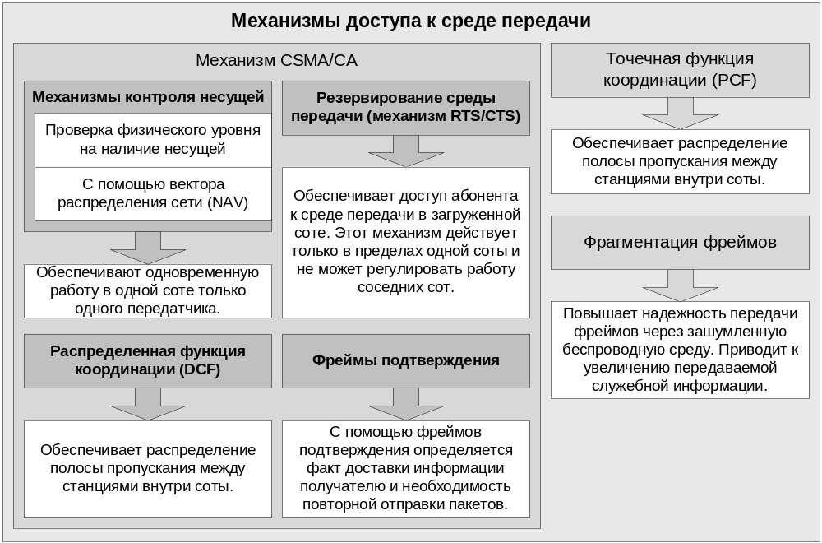
Рис. 1: Механизм доступа к среде передачи в сетях 802.11

Механизмы контроля несущей обеспечивают с помощью временного разделения канала одновременную работу только одного передатчика в одной соте. При наличии помех этот механизм неэффективен, т.к. беспроводная среда может быть занята независимым сторонним мешающим передатчиком. Функции координации DCF и PCF обеспечивают распределение полосы пропускания между абонентами внутри соты. С помощью фреймов подтверждения определяется факт доставки информации получателю и необходимость повторной отправки пакетов. Механизм RTS/CTS решает проблему скрытого узла и обеспечивает доступ абонента к среде передачи в загруженной BSS. Этот механизм действует только в пределах одной соты и не может регулировать работу соседних сот. За счет использования фрагментации фреймов можно повысить надежность передачи фреймов в беспроводных локальных сетях, т.к. вероятность успешной передачи меньшего фрагмента через зашумленную беспроводную среду выше. В то же время, это приводит к увеличению передаваемой служебной информации. Фрагментация может быть полезна в загруженной беспроводной сети или при наличии помех.
Из рассмотренных механизмов только фреймы подтверждения и фрагментацию можно использовать для противодействия радиопомехам. Этого явно недостаточно. Остальные механизмы предназначены только для обеспечения связи внутри соты и уязвимы как для межсистемных помех, так и для помех от соседних сот.
Стандарт IEEE 802.11e разработан для обеспечения прикладных сервисов необходимой полосой пропускания с допустимой задержкой передачи данных (Quality of Service, QoS). Механизмы стандарта IEEE 802.11e защищают высокоприоритетный трафик беспроводной сети от низкоприоритетного внутри одной соты. Независимые от соты мешающие передатчики отрицательно влияют на любой вид передаваемого трафика. В результате поврежденные пакеты должны передаваться повторно. Для низкоприоритетного трафика задержка в доставке пакетов не очень критична. Для высокоприоритетного трафика (например ip-телефония) это неприемлемо, т.к. механизмы 802.11e как раз и предназначены для того, что бы обеспечить быструю доставку высокоприоритетных данных.
Стандарт IEEE 802.11k предназначен для сетей 802.11 и предусматривает алгоритмы эффективного выбора частот и управления излучаемой мощностью. Стандарт предусматривает динамическое реагирование клиентов беспроводной сети на интерференцию радиосигналов путем перехода на другой канал, снижением мощности. В беспроводной сети стандарта 802.11k, при полной загрузке точки доступа (Access point, AP) с наибольшим уровнем сигнала, клиентские запросы на установление соединений будут переадресовываться другим устройствам. Благодаря более рациональному использованию ресурсов, суммарная пропускная способность сети возрастает. Само решение о перенаправлении клиента на другую точку доступа принимается на основе полученной от абонентских устройств информации обо всех распознанных ими точках доступа, интенсивности сигналов, поддерживаемых сервисах, типах шифрования и т. д. Анализ эффективности механизмов стандарта IEEE 802.11k показан на рис. 2.
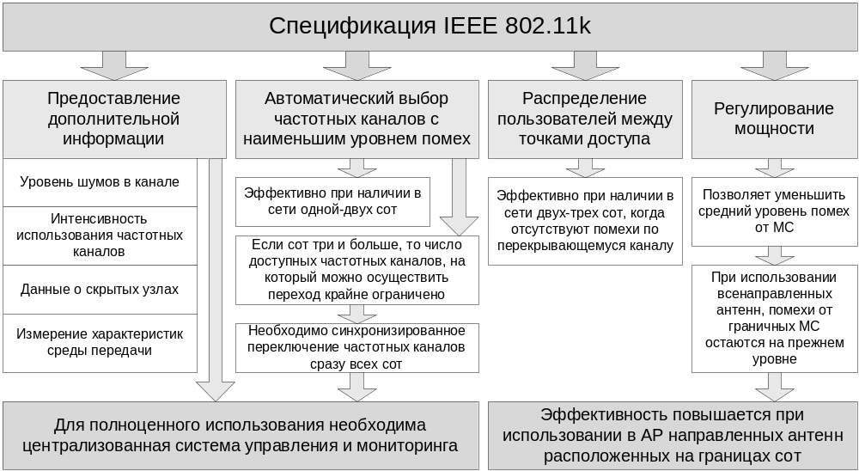
Рис. 2: Эффективность механизмов стандарта IEEE 802.11k

Для того, чтобы организовать распределение пользователей между точками доступа необходимо увеличивать зоны перекрытия между соседними сотами. В результате уменьшается расстояние между сотами, работающими на одном частотном канале, а, соответственно, увеличиваются внутрисистемные помехи. Эффективно использовать такую возможность можно в WLAN состоящих из двух-трех сот, когда отсутствуют помехи по перекрывающемуся каналу.
Возможность автоматического выбора частотных каналов с наименьшим уровнем помех полезна при наличии в сети одной-двух сот. Если сот три и больше, то число доступных частотных каналов, на которые можно осуществить переход крайне ограничено. При этом может потребоваться синхронизированное переключение частотных каналов сразу всех сот. Это возможно только при наличии единой системы управления беспроводной сетью. При наличии 11 доступных частотных каналов такое переключение вообще невозможно, т.к. комбинация из трех неперекрывающихся каналов может быть получена только при использовании 1-го, 6-го и 11-го каналов.
Точка доступа должна излучать сигнал, который смогла бы принять даже наиболее удаленная от нее мобильная станция (в дальнейшем МС). При этом регулировать мощность излучения точек доступа практически не имеет смысла. Если антенны точек доступа всенаправленные, то они размещаются в центрах соты. При этом максимальная мощность, требуемая для передачи данных от граничной МС к точке доступа, будет примерно равной для всех МС, находящихся на границе сот. Т.е. граничные МС, имеющие наибольшее мешающее влияние на соседние соты, будут, как и раньше, излучать с максимальной мощностью.
Для эффективного использования возможностей стандарта IEEE 802.11k необходима централизованная система управления и мониторинга беспроводной сетью. Наиболее функциональная из подобных систем – Cisco Wireless Control System (WCS). WCS позволяет осуществлять контроль и визуализацию работы внутренней сети в режиме реального времени, а также спланировать размещение антенн точек доступа. При планировании WLAN эта система рассчитывает предполагаемую зону покрытия в зависимости от материалов, из которых построено здание. На основании предоставленных данных WCS помогает выбрать оптимальное расположение точек доступа и показывает ожидаемую зону покрытия. Достоинствами системы WCS являются широкие возможности по мониторингу сети (вплоть до отслеживания координат МС), удобное управление беспроводной сетью (управление настройками оборудования), использование возможностей по регулированию мощности станций, автоматическому переходу на другие частоты, распределение трафика между точками доступа, учет особенностей местности при планировании размещения точек доступа. Недостатки системы WCS - это высокая цена (в зависимости от конфигурации 4…50 тыс. долларов), и тот факт, что планирование размещения антенн и оценка зоны обслуживания точек доступа осуществляются без учета влияния помех (внутрисистемных и межсистемных).
Для решения проблем ЭМС используются организационные и технические меры. Технические меры обеспечения ЭМС обусловлены изменением технических параметров РЭС (например, снижение уровней внеполосных и побочных излучений передатчиков, снижение уровней боковых лепестков диаграмм направленности антенн и др.). Они достаточно эффективны, но могут использоваться в основном при разработке новых типов оборудования. Для РЭС, находящихся в эксплуатации, наиболее приемлемыми и действенными мерами обеспечения ЭМС являются организационные меры. Они включают рациональное назначение рабочих частот, сочетаемое с введением частотных, территориальных, временных и пространственных ограничений, накладываемых на РЭС. Таким образом, важным направлением по уменьшению влияния помех на WLAN является учет помех и выбор рациональных режимов работы WLAN на ранних стадиях проектирования беспроводной сети.
Проектирование WLAN включает в себя выбор частотных каналов, используемых в сети, расположения антенн точек доступа и режимов работы оборудования (мощности передатчиков точек доступа и МС, скорость передачи данных), определение необходимого количества точек доступа, моделей приемопередающих антенн точек доступа, их ориентирование. Для предварительной оценки работоспособности сети, а также для выбора рациональных режимов работы проводится расчет уровней сигналов и помех в сотах. Все компоненты выбираются и настраиваются с учетом рассчитанных зависимостей и данных межсистемной ЭМС, полученных при анализе электромагнитной обстановки. При проектировании WLAN необходимо учесть:
- приложения, используемые беспроводными клиентами;
- особенности протокола 802.11;
- характеристики выбранного оборудования;
- перемещение мобильных узлов;
- электромагнитная обстановка (ЭМО);
- особенности местности (рельеф, застройка).
Трафик в WLAN передается между МС и точкой доступа. Следовательно, источником или рецептором сигнала может быть точка доступа или мобильная станция. Трасса распространения сигнала от AP к МС называется прямой, от МС к AP обратной. Антенна точки доступа имеет фиксированное расположение, которое не меняется со временем. МС может располагаться в любом месте соты. Наибольшие потери распространения будут, скорее всего, между точкой доступа и наиболее удаленной от нее МС. Оценка ЭМС сводится, соответственно, к двум задачам:
- определение уровня сигнала и помехи в граничной МС, наиболее удаленной от точки доступа (с наибольшими потерями);
- определение уровня сигнала, переданного наиболее удаленной МС (с наибольшими потерями), и уровня помех в AP.
При высоких уровнях помех между соседними сотами, они образуют единый коллизионный домен, разделяя полосу пропускания между собой. В незагруженной беспроводной сети это, как минимум, может привести к уменьшению реальной пропускной способности сети и увеличению числа повторно передаваемых пакетов. В загруженной WLAN высокие помехи от соседних сот, приведут к неработоспособности беспроводной сети в удаленных от точки доступа МС.
При оценке внутрисистемной ЭМС в WLAN необходимо определить источники помех. Механизм доступа к среде передачи определяет, что в одной соте может излучать только один передатчик: точка доступа или мобильная станция. Следовательно, помехой от соседней соты может быть или AP или МС. Расположение точки доступа зафиксировано, а МС может находиться в любом месте соты. В худшем случае, который и следует учитывать при оценке ЭМС, мешающая МС будет располагаться на расстоянии, максимально близком к рецептору. Уровень помехи от соседней соты в рецепторе следует считать равным максимальной из двух возможных помех: от AP или ближайшей МС соседней соты. Если соседних сот несколько, то и помех тоже будет несколько.
Оценка межсистемной ЭМС в рецепторах WLAN сводится к определению уровней межсистемных помех в рецептором и сравнению их допустимым значением.
Основные шаги при оценке ЭМС включают в себя:
- анализ параметров источников полезного и мешающих сигналов;
- анализ характера трасс распространения между рецептором и источниками полезного и мешающих сигналов;
- анализ параметров рецептора полезного сигнала при одновременном воздействии полезного и мешающих сигналов.
В качестве исходных данных для оценки ЭМС задаются:
- параметры всех радиоустройств (приемников и передатчиков), находящихся в пределах возможного помехового воздействия:
    - частоты полезного и мешающего сигналов;
    - мощности полезного и мешающего сигналов;
    - полосы пропускания трактов передатчика и приемника;
    - уровень внеполосного излучения мешающего передатчика;
    - потери в фидерах передатчиков и приемника;
    - взаимная ориентировка антенн передатчиков и приемника;
    - характеристики антенн (коэффициент усиления, диаграмма направленности, направление основного лепестка, высота установки);
    - чувствительность приемника;
    - защитные отношения в приемнике (допустимое отношение сигнал/помеха);
- условия распространения электромагнитной волны в пространстве:
    - координаты установки радиосредств;
    - высоты установки антенн;
    - характеристики окружающей местности (застройка, тип местности, рельеф, климатические условия).
Проектирование беспроводных локальных сетей с учетом ЭМС можно разделить на стадии и этапы проектирования (см. рис. 3).
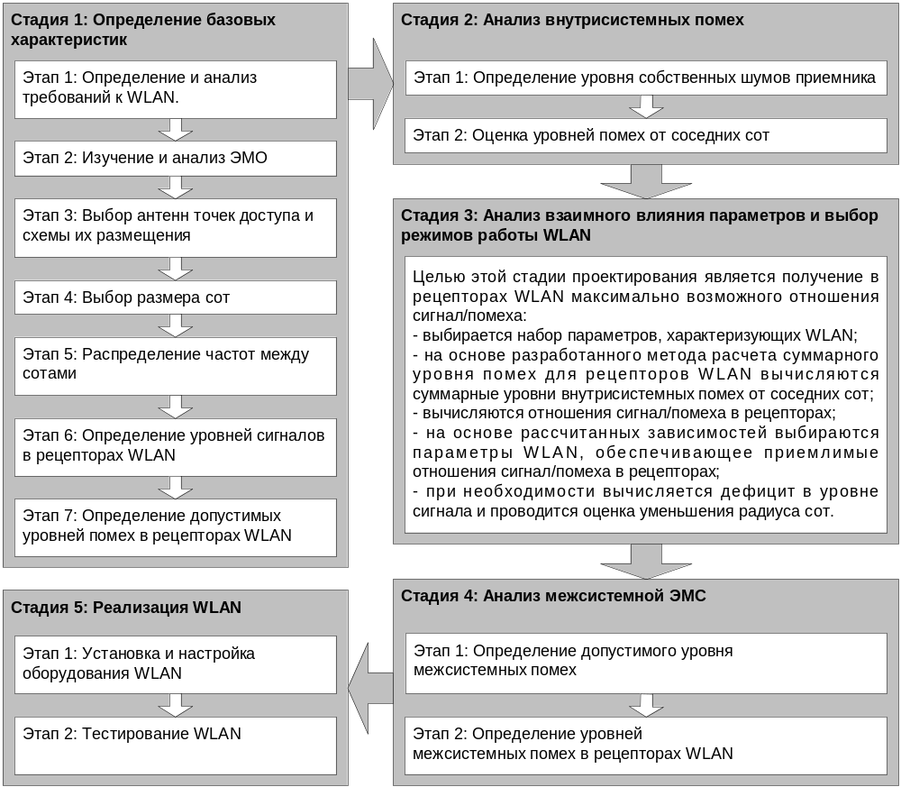
Рис. 3: Проектирования беспроводных локальных сетей с учетом ЭМС

Параметры WLAN необходимо выбирать таким образом, что бы обеспечить максимальное отношение сигнал/помеха в рецепторах WLAN. Для оценки отношения сигнал/помеха необходимо вычислить суммарную внутрисистемную помеху, которая складывается из помех от соседних сот и уровня собственных шумов приемника. Поскольку в каждой соте одновременно может работать только один передатчик, то помехой от соседней соты считается наибольшая по уровню помеха от AP или МС соты. Для получения максимального отношения сигнал/помеха в рецепторах WLAN необходимо определить типы помех, имеющих наибольшее влияние на рецепторы: помеха от соседних сот, работающих на перекрывающемся частотном канале, помеха от соседних сот, работающих на соседнем частотном канале, или собственные шумы приемника. В зависимости от этого выбирается метод увеличения отношения сигнал/помеха:
- подбор оптимального сочетания мощностей передатчиков МС и AP;
- уменьшение радиуса сот;
- использовать точки доступа с меньшим уровнем собственных шумов приемника;
- использовать режим передачи с меньшими требованиями к отношению сигнал/помеха (уменьшая скорость передачи);
- использовать точки доступа с меньшими требованиями к отношению сигнал/помеха;
- использовать точки доступа с меньшим уровнем внеполосного излучения;
- использовать режимы передачи с меньшим уровнем внеполосного излучения (например режим работы в стандарте IEEE 802.11b вместо IEEE 802.11g);
- использовать нескольких приемных антенн в точке доступа;
- использовать оборудование, реализующее функцию регулирования мощности передатчика;
- заменить антенны, используемые в AP;
- использовать другое размещение и ориентировку антенн AP.
Допустимый уровень межсистемных помех в рецепторе вычисляется с учетом уровня сигнала, уровней помех от соседних сот, уровня собственных шумов приемника, допустимого отношения сигнал/помеха. Если уровень межсистемных помех в рецепторе превышает допустимый, то необходимо либо уменьшить уровень межсистемных помех (экранирование, территориальный, частотный разнос, использование частотных фильтров и т.д.), либо увеличить допустимый уровень помех (уменьшая радиус сот, увеличивая мощность передатчиков МС и/или AP, уменьшая скорость передачи данных, выбрав другую антенну AP или оборудование с меньшим требованием к отношению сигнал/помеха и т.д.).
Учет проблем ЭМС на ранних стадиях проектирования позволяет снизить уровни внутрисистемных помех между приемопередатчиками соседних сот, повысить помехоустойчивость проектируемых беспроводных локальных сетей к внешним, по отношению к WLAN, помехам.

Литература
- IEEE 802.11, «Wireless LAN Medium Access Control (MAC) and Physical Layer (PHY) Specifications», 1997.
- IEEE 802.11b, «Wireless LAN Medium Access Control (MAC) and Physical Layer (PHY) specifications: Higher-Speed Physical Layer Extension in the 2.4 GHz Band», 1999.
- IEEE 802.11b, «Wireless LAN Medium Access Control (MAC) and Physical Layer (PHY) specifications: Higher-Speed Physical Layer Extension in the 2.4 GHz Band», Corrigendum 1, 2001.
- IEEE 802.11a, «Wireless LAN Medium Access Control (MAC) and Physical Layer (PHY) specifications High-speed Physical Layer in the 5 GHz Band», 1999.
- IEEE 802.11g, «Wireless LAN Medium Access Control (MAC) and Physical Layer (PHY) specifications Amendment 4: Further Higher Data Rate Extension in the 2.4 GHz Band», 2003.
- Кечиев Л.Н., Тряпицын А.В. Межсистемная электромагнитная совместимость. Методические указания и задание к курсовой работе по дисциплине "ЭМС и защита информации". - М. МИЭМ, 2002. -48с.
- «802.11 Wireless LAN Fundamentals», Pejman Roshan, Jonathan Leary, Cisco Press December 23, 2003.

